Ofício Vereador Nº 565/2020

São Roque, 18 de maio de 2020.

Ilustríssimo Senhor Diretor,

Venho, por meio deste, solicitar os bons ofícios de Vossa Senhoria no sentido de notificar a Empresa TPD para realizar a manutenção da Estrada do Caetê.
Conforme fotos anexas a este Ofício, trechos do asfalto encontram-se deteriorados e desnivelados. Como o asfalto é novo, é imprescindível que o Departamento notifique a referida empresa para fazer a devida manutenção da estrada citada.
Na certeza de que dispensará especial atenção a este Ofício, desde já agradeço, renovando meus mais sinceros protestos de elevada estima e de distinta consideração.

Atenciosamente,

Etelvino Nogueira
Vereador

Ao
Ilustríssimo Senhor
JOSE EDUARDO DAMAS LOUREIRO
MD. Diretor do Departamento de Planejamento da Estância Turística de
São Roque - SP

PROTOCOLO Nº CETSR 18/05/2020 - 08:49 4255/2020/LMF

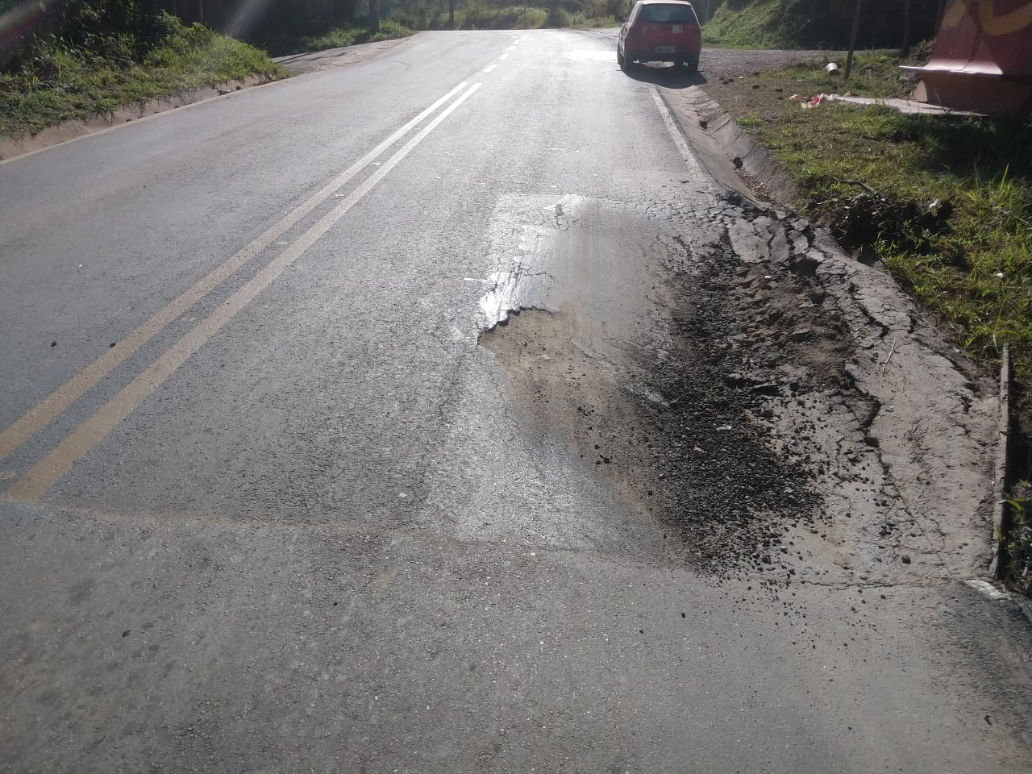
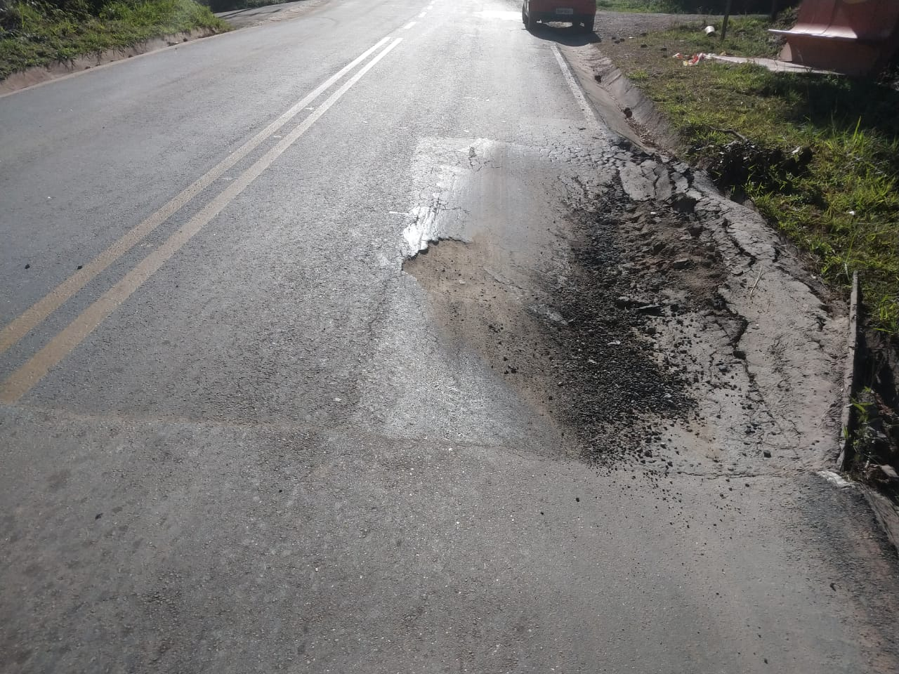
ANEXO

